附件2
图像制作模板

学信网电子版（模板）
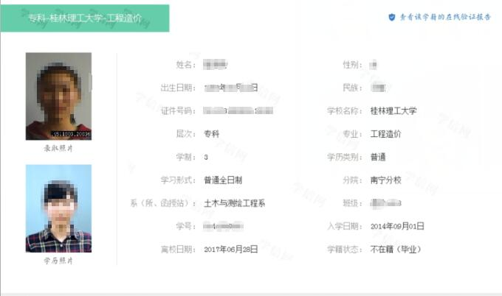

纸质版（模板）
